Дата размещения 06.10.2019.
Срок приема заключений по результатам независимой антикоррупционной экспертизы с 07.12.2019 по 17.12.2019г.

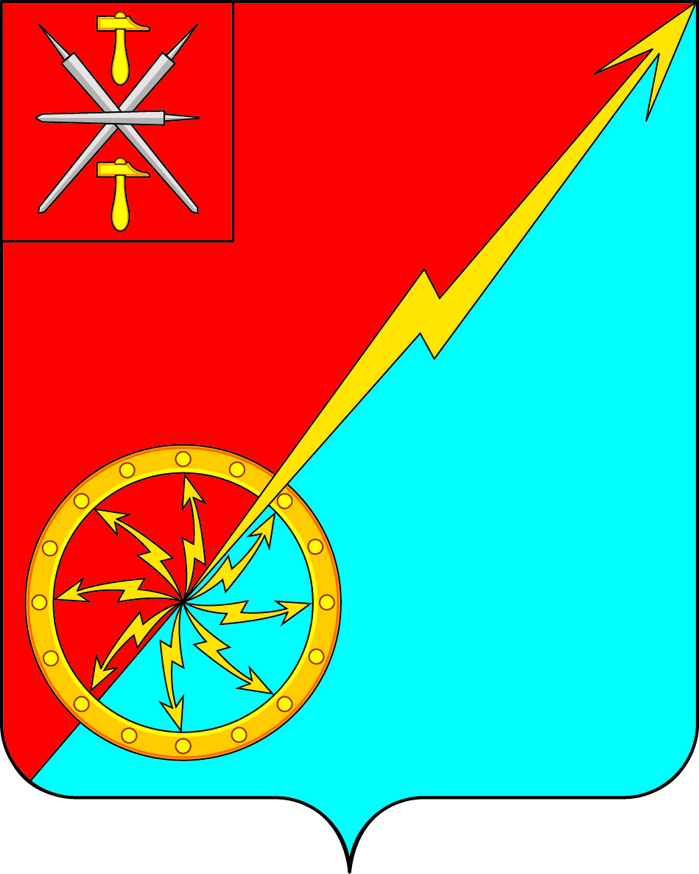

Собрание депутатов муниципального образования
город Советск Щекинского района
IV созыва

ПРОЕКТ

РЕШЕНИЕ

от ____________ 2019 года № ________

О внесении изменений в решение Собрания депутатов МО г. Советск № 62-204 от 25.12.2017 г «Об утверждении нормативов формирования расходов на оплату труда муниципальных служащих
администрации и содержание органов местного самоуправления муниципального образования город Советск Щекинского района»

В соответствии с постановлением правительства Тульской области от 10.12.2019 № 606 «О внесении изменений в постановление Правительства Тульской области от 14.11.2017 № 538 «Об утверждении нормативов формирования расходов на оплату труда депутатов, выборных должностных лиц местного самоуправления, осуществляющих свои полномочия на постоянной основе, лиц, замещающих муниципальные должности в контрольно-счетном органе, муниципальных служащих и содержание органов местного самоуправления Тульской области», на основании Устава муниципального образования город Советск Щекинского района, Собрание депутатов муниципального образования город Советск Щекинского района РЕШИЛО:
1. Внести в решение Собрания депутатов муниципального образования город Советск Щекинского района № 62-204 от 25.12.2017 г «Об утверждении нормативов формирования расходов на оплату труда муниципальных служащих администрации и содержание органов местного самоуправления муниципального образования город Советск Щекинского района» следующие изменения:
а) приложение № 5 к решению изложить в новой редакции:

Наименование муниципального образования | Норматив формирования расходов на содержание органов местного самоуправления
МО город Советск Щекинского района | 19,7

5. Настоящее решение обнародовать путем размещения на официальном сайте муниципального образования город Советск Щекинского района и на информационном стенде администрации муниципального образования город Советск Щекинского района по адресу: Тульская область, Щекинский район, город Советск, пл. Советов, д. 1.
6. Решение вступает в силу со дня его официального обнародования и
распространяется на правоотношения, возникшие с 01.01.2020 г.

Глава муниципального образования
город Советск Щекинского района Е. В. Холаимова

